|  |
| --- |
| HỘI ĐỒNG TĐKT QUẬN LONG BIÊN |
| **CỤM THI ĐUA SỐ 4 - KHỐI MẦM NON** |

**HƯỚNG DẪN ĐĂNG TẢI BÀI GIẢNG LÊN KHO**

**THƯ VIỆN ĐIỆN TỬ CỤM THI ĐUA SỐ 4**

**1. Bước 1:** Truy cập trang quản trị cổng thông tin điện tử:

<http://quantri.longbien.edu.vn/>

**2. Bước 2:** Lựa chọn Khối mầm non, trường MN Đô thị Việt Hưng và nhập tài khoản và mật khẩu đã được tạo:

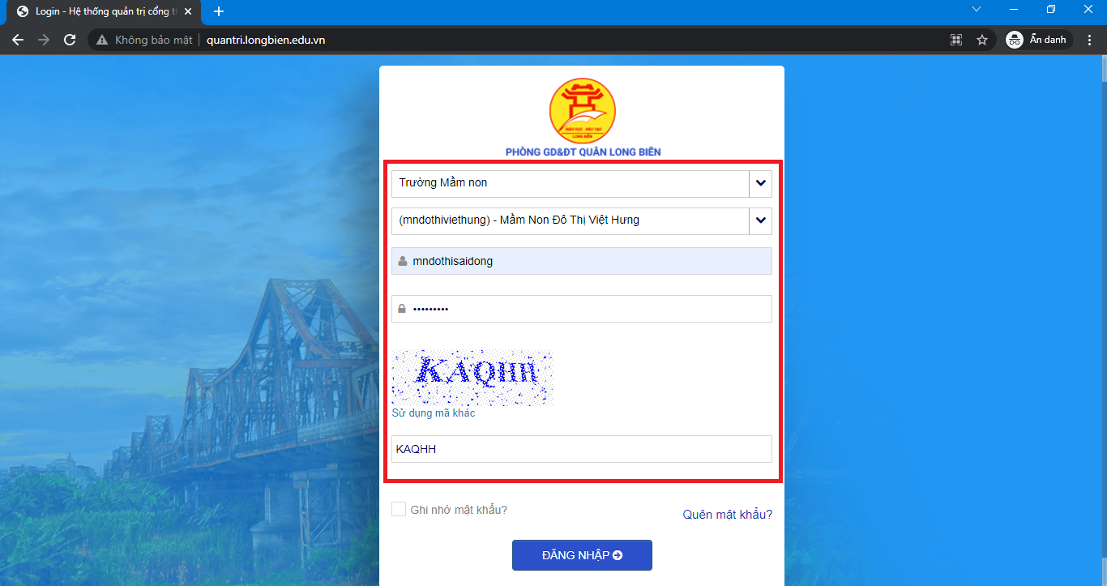

**3. Bước 3:** Thay đổi mật khẩu

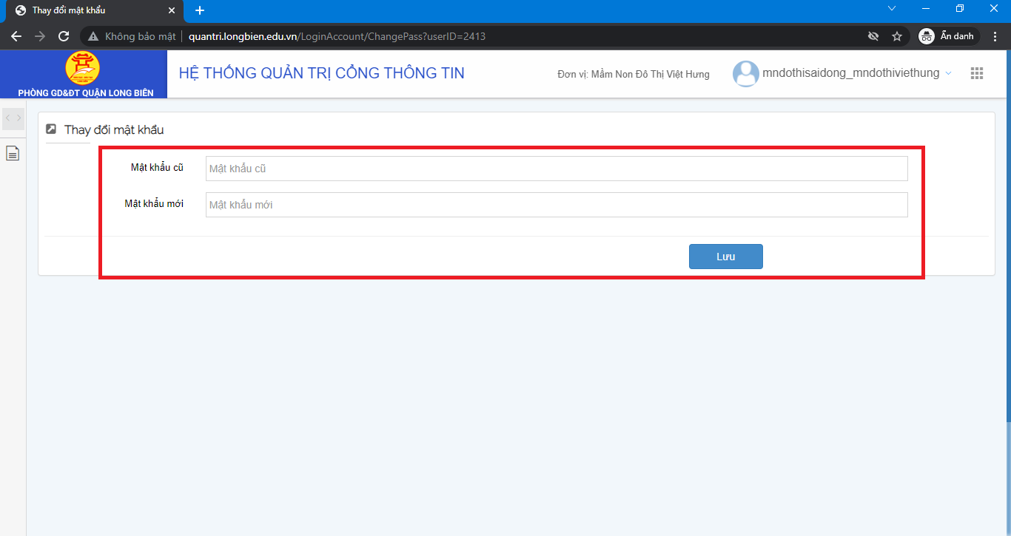

**4. Bước 4:** Truy cập mục ***2. Tin tức > 2.4. Quản lý bài giảng điện tử***

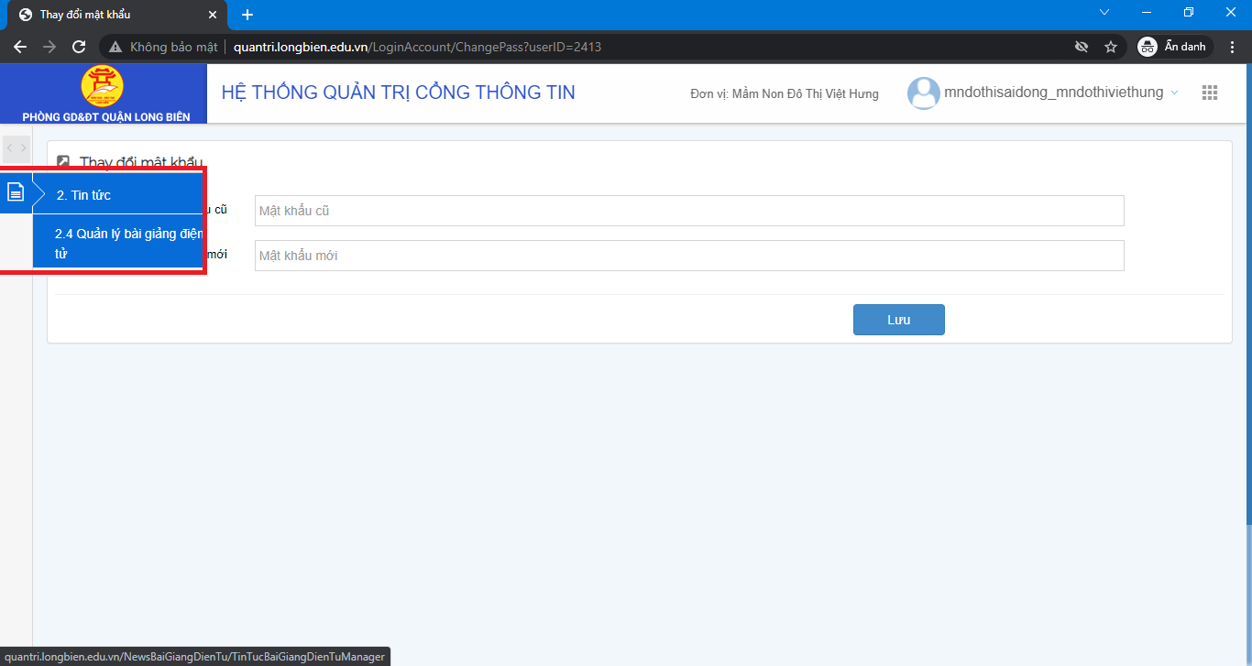

**5. Bước 5:** Chọn ***Thêm mới***

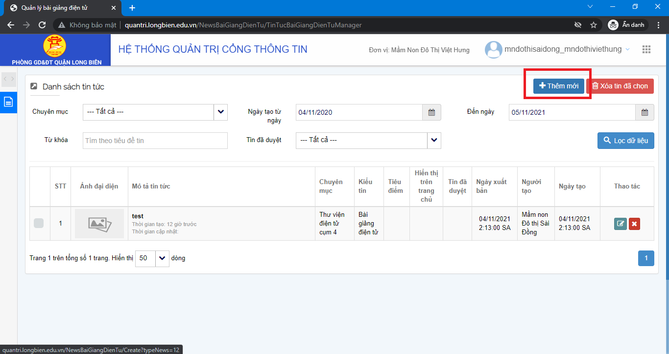

6. Bước 6: Nhập các thông tin về **Nội dung tin bài** ***(Tiêu đề tin, Tóm tắt tin, Nội dung chi tiết)***, lưu ý: tại mục ***Chuyên mục*** lựa chọn chuyên mục ***Thư viện điện tử cụm 4***. Sau đó tiếp tục nhập các **Thông tin liên quan** như ***Thông tin bổ sung (Ảnh đại diện, Nguồn, Tác giả…)*** và tải bài giảng đính kèm lên mục ***Tập tin***. Cuối cùng ấn ***Lưu và thêm*** để đăng bài.

